МИНИСТЕРСТВО ЦИФРОВОГО РАЗВИТИЯ, СВЯЗИ И МАССОВЫХ КОММУНИКАЦИЙ РОССИЙСКОЙ ФЕДЕРАЦИИ

Ордена Трудового Красного Знамени федеральное государственное бюджетное образовательное учреждение высшего образования

**«Московский технический университет связи и информатики»**

Кафедра «Информационные технологии»

Лабораторная работа №5

**«Построение имитационной модели методом системной динамики»**

по дисциплине

Математическое и имитационное моделирование

Выполнил: студент гр. БЭИ2202

Кулешов А. С.

Проверил: Степанова И.В.

Москва, 2024 г

1. Цель работы

Изучение метода системной динамики

1. Выполнение

Реализую модель системной динамики, создав 3 накопителя и 3 перехода, помимо переменных, описанных в индивидуальном задании создам несколько дополнительных переменных. Отображу процесс выполнения задания на рисунках 1-5.



Рисунок 1 – индивидуальный вариант

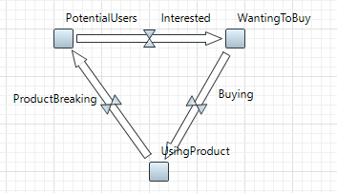

Рисунок 2 – создание накопителей

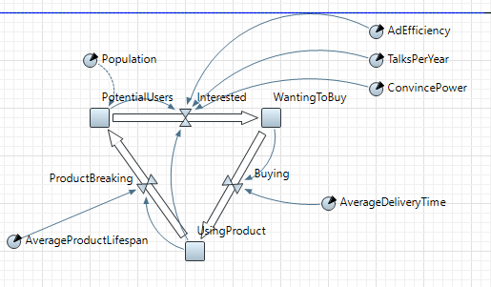

Рисунок 3 – создание связей

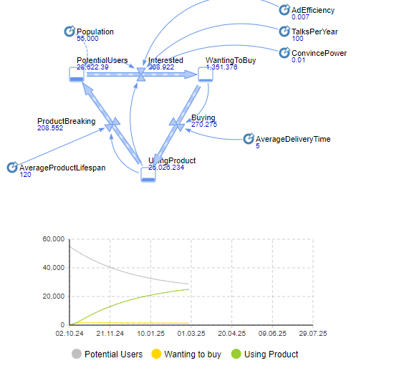

Рисунок 4 – модель в симуляции

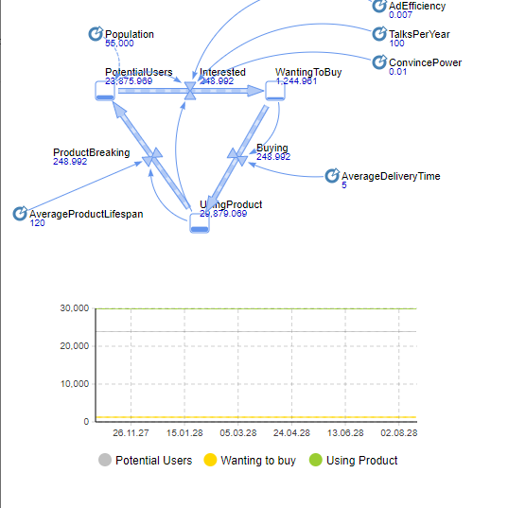

Рисунок 5 – стабилизация модели

1. Вывод

После выполнения данной лабораторной работы мы изучили основы метода системной динамики, также создали примитивную модель поведения покупателей некой продукции